Nmax =(1− ^{α)} β
√
Mức tăng công suất kết quả liên quan đến thông lượng tối thiểu, do đó dung lượng hệ thống tuyệt đối thu được như sau:
Xmax = X (1)× C (Nmax)

1.2 Ranh giới kết nối cơ sở dữ liệu
Mọi kết nối đều yêu cầu một ổ cắm TCP từ máy khách (ứng dụng) đến máy chủ (cơ sở dữ liệu).
Tổng số kết nối được cung cấp bởi máy chủ cơ sở dữ liệu phụ thuộc vào tài nguyên phần cứng cơ bản và việc tìm kiếm số lượng kết nối mà máy chủ có thể xử lý là có thể thông qua các phép đo và mô hình khả năng mở rộng đã được chứng minh.
SQL Server 2016ª và MySQL 5.7^{b} sử dụng xử lý kết nối dựa trên luồng.
PostgreSQL 9.5^{c} sử dụng một quy trình hệ điều hành cho mỗi kết nối riêng lẻ.
Trên các hệ thống Windows, Oracle sử dụng các luồng, trong khi trên Linux, nó sử dụng các kết nối dựa trên quy trình. Oracle 12c^{d} cũng đi kèm với mô hình kết nối dựa trên luồng cho các hệ thống Linux.

^{một}https://msdn.microsoft.com/en-us/library/ms190219.aspx
^{B}https://dev.mysql.com/doc/refman/5.7/en/connection-threads.html
^{c}http://www.postgresql.org/docs/current/static/connect-estab.html d http://docs.oracle.com/database/121/CNCPT/process.htm
Nhìn vào nội bộ hệ thống cơ sở dữ liệu cho thấy sự phụ thuộc chặt chẽ vào tài nguyên CPU, Bộ nhớ và Đĩa. Vì các hoạt động I/O rất tốn kém, cơ sở dữ liệu sử dụng nhóm đệm để ánh xạ vào bộ nhớ các trang dữ liệu và chỉ mục cơ bản. Các thay đổi đầu tiên được áp dụng trong bộ nhớ và được xóa vào đĩa theo lô để đạt được hiệu suất ghi tốt hơn.
Ngay cả khi tất cả các chỉ mục được lưu trữ hoàn toàn trong bộ nhớ, truy cập đĩa vẫn có thể xảy ra nếu các khối dữ liệu được yêu cầu không được lưu vào bộ nhớ đệm bộ nhớ. Không chỉ các truy vấn có thể tạo ra lưu lượng I / O, mà giao dịch và nhật ký làm lại yêu cầu xóa cấu trúc dữ liệu trong bộ nhớ định kỳ để độ bền không bị tổn hại.
Để cung cấp tính toàn vẹn dữ liệu, bất kỳ hệ thống cơ sở dữ liệu quan hệ nào cũng phải sử dụng các khóa độc quyền để bảo vệ các khối dữ liệu (hàng và chỉ mục) khỏi bị cập nhật đồng thời. Điều này đúng ngay cả khi hệ thống cơ sở dữ liệu sử dụng MVCC (Multi-Version Concurrency Control) vì nếu không tính nguyên tử sẽ bị xâm phạm. Chủ đề này sẽ được thảo luận chi tiết hơn trong chương Giao dịch.
Điều này có nghĩa là các ứng dụng cơ sở dữ liệu thông lượng cao gặp phải tranh chấp về CPU, Bộ nhớ, Đĩa và Khóa. Khi tất cả các tài nguyên máy chủ cơ sở dữ liệu đang được sử dụng, việc thêm khối lượng công việc chỉ làm tăng sự tranh chấp, do đó làm giảm thông lượng.
Tài nguyên có thể bị bão hòa do cấu hình hệ thống không phù hợp, vì vậy bước đầu tiên để cải thiện thông lượng hệ thống là điều chỉnh nó theo các mẫu truy cập dữ liệu hiện tại.

Giảm thời gian phản hồi không chỉ làm cho ứng dụng phản hồi nhanh hơn mà còn có thể tăng thông lượng.
Tuy nhiên, thời gian phản hồi một mình là không đủ trong một môi trường đồng thời cao. Để duy trì thời gian phản hồi giới hạn trên cố định, dung lượng hệ thống phải tăng tương ứng với thông lượng yêu cầu đến. Thêm nhiều tài nguyên hơn có thể cải thiện khả năng mở rộng đến một điểm nhất định, ngoài ra mức tăng dung lượng bắt đầu giảm.
Tại hội nghị Velocity, cả hai nhóm Google Tìm kiếm và Microsoft Bing đã kết luận rằng thời gian phản hồi cao hơn có thể leo thang và thậm chí ảnh hưởng đến các chỉ số kinh doanh.
Lập kế hoạch năng lực là một cơ chế dựa trên phản hồi và nó đòi hỏi phải giám sát ứng dụng liên tục, và do đó, bất kỳ tối ưu hóa nào cũng phải được củng cố bằng các chỉ số hiệu suất ứng dụng.

^{một}http://radar.oreilly.com/2009/06/bing-and-google-agree-slow-pag.html

1.3 Mở rộng quy mô và mở rộng quy mô
Mở rộng quy mô là tác động của việc tăng công suất bằng cách thêm nhiều tài nguyên hơn. Mở rộng quy mô theo chiều dọc (mở rộng quy mô) có nghĩa là thêm tài nguyên vào một máy duy nhất. Tăng số lượng máy có sẵn được gọi là chia tỷ lệ ngang (mở rộng quy mô).
Theo truyền thống, thêm nhiều tài nguyên phần cứng hơn vào máy chủ cơ sở dữ liệu là cách ưa thích để tăng dung lượng cơ sở dữ liệu. Cơ sở dữ liệu quan hệ đã xuất hiện vào cuối những năm bảy mươi, và, trong hai thập kỷ rưỡi, các nhà cung cấp cơ sở dữ liệu đã tận dụng những tiến bộ phần cứng theo xu hướng trong Định luật Moore.
Các hệ thống phân tán phức tạp hơn nhiều để quản lý so với các hệ thống tập trung và đó là lý do tại sao việc mở rộng quy mô theo chiều ngang khó khăn hơn so với mở rộng theo chiều dọc. Mặt khác, với cùng một mức giá của một máy chủ hiệu suất cao chuyên dụng, người ta có thể mua nhiều máy hàng hóa có tổng tài nguyên sẵn có (CPU, Bộ nhớ, Bộ nhớ đĩa) lớn hơn máy chủ chuyên dụng duy nhất. Khi quyết định phương pháp mở rộng quy mô nào phù hợp hơn cho một hệ thống doanh nghiệp nhất định, người ta phải tính đến cả giá cả (phần cứng và giấy phép) và chi phí phát triển và vận hành vốn có.
Được xây dựng trên nhiều dự án nguồn mở (e.g. PHP, MySQL), Facebook sử dụng kiến trúc tỷ lệ ngang để đáp ứng lượng lưu lượng truy cập khổng lồ của nó.
StackOverflow là ví dụ tốt nhất về kiến trúc chia tỷ lệ dọc. Trong một trong những bài đăng trên blog của mình, Jeff Atwood giải thích rằng giá giấy phép Windows và SQL Server là một trong những lý do không chọn phương pháp mở rộng theo chiều ngang.
Cho dù nó có mạnh đến đâu, một máy chủ chuyên dụng vẫn là một điểm lỗi duy nhất và thông lượng giảm xuống 0 nếu hệ thống không còn khả dụng. Vì lý do này, sao chép cơ sở dữ liệu không phải là tùy chọn trong nhiều hệ thống doanh nghiệp.

1.3.1 Sao chép Master-Slave
Đối với các hệ thống doanh nghiệp có tỷ lệ đọc/ghi cao, sơ đồ sao chép Master-Slave phù hợp để tăng tính khả dụng.
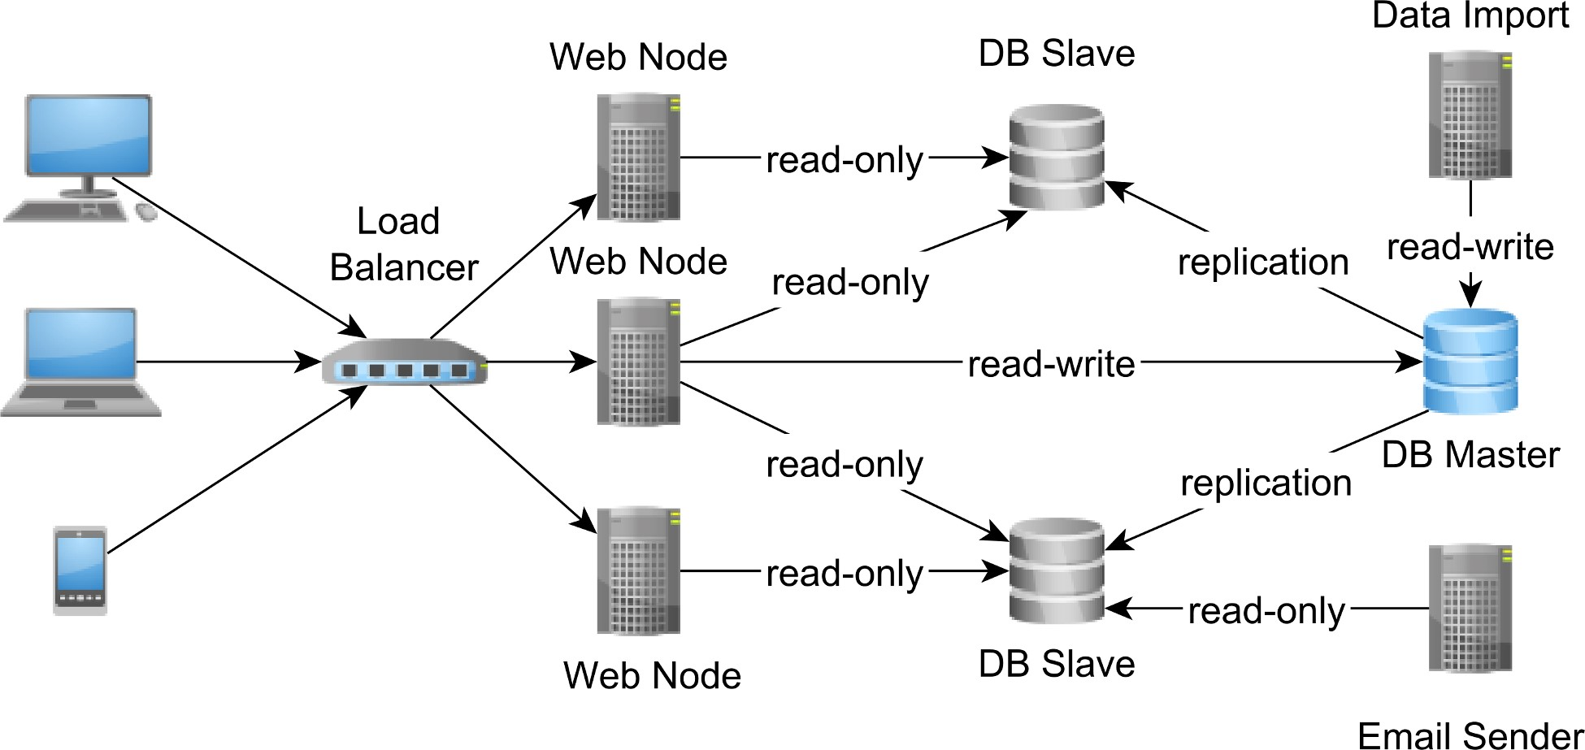

Hình 1.2: Sao chép Master-Slave
Master là hệ thống hồ sơ và nút duy nhất chấp nhận ghi. Tất cả các thay đổi được ghi lại bởi nút Master cũng được phát lại trên Slaves. Một bản sao nhị phân sử dụng nút Master WAL (Write Ahead Log) trong khi một bản sao dựa trên câu lệnh phát lại trên các máy Slave các câu lệnh chính xác được thực hiện trên Master.
Sao chép không đồng bộ là rất phổ biến, đặc biệt là khi có nhiều nút Slave hơn để cập nhật.
Các nút Slave cuối cùng nhất quán vì chúng có thể tụt lại phía sau Master. Trong trường hợp nút Master gặp sự cố, quy trình bỏ phiếu toàn cụm phải chọn Master mới (thường là nút có bản ghi cập nhật gần đây nhất) từ danh sách tất cả các Slav có sẵn.
Cấu trúc liên kết sao chép không đồng bộ còn được gọi là chế độ chờ ấm vì quá trình bầu cử không diễn ra ngay lập tức.
Hầu hết các hệ thống cơ sở dữ liệu cho phép một nút Slave đồng bộ, với chi phí tăng thời gian phản hồi giao dịch (Master phải chặn chờ nút Slave đồng bộ xác nhận cập nhật). Trong trường hợp nút Master bị lỗi, cơ chế chuyển đổi dự phòng tự động có thể thúc đẩy nút Slave đồng bộ trở thành Master mới.
Có một Slave đồng bộ cho phép hệ thống đảm bảo tính nhất quán của dữ liệu trong trường hợp lỗi nút Master vì Slave đồng bộ là một bản sao chính xác của Master. Bản sao Master-Slave đồng bộ còn được gọi là cấu trúc liên kết chờ nóng vì Slave đồng bộ có sẵn để thay thế nút Master.
Khi chỉ có các nút Slave không đồng bộ, nút Slave mới được chọn có thể tụt hậu so với Master không thành công, trong trường hợp đó, tính nhất quán và độ bền được giao dịch để có độ trễ thấp hơn và thông lượng cao hơn.
Ngoài việc loại bỏ điểm lỗi duy nhất, sao chép cơ sở dữ liệu cũng có thể tăng thông lượng giao dịch mà không ảnh hưởng đến thời gian phản hồi. Trong cấu trúc liên kết Master-Slave, các nút Slave có thể chấp nhận các giao dịch chỉ đọc, do đó định tuyến lưu lượng đọc ra khỏi nút Master.
Các nút Slave tăng các kết nối chỉ đọc có sẵn và giảm tranh chấp tài nguyên nút Master, do đó, cũng có thể làm giảm thời gian phản hồi giao dịch đọc-ghi. Nếu nút Master không còn có thể theo kịp lưu lượng đọc-ghi ngày càng tăng, bản sao MultiMaster có thể là một giải pháp thay thế tốt hơn.

1.3.2 Sao chép đa Master
Trong sơ đồ sao chép Multi-Master, tất cả các nút đều bình đẳng và có thể chấp nhận cả giao dịch chỉ đọc và đọc-ghi. Phân chia tải giữa nhiều nút chỉ có thể tăng thông lượng giao dịch và giảm thời gian phản hồi.
Tuy nhiên, vì các hệ thống phân tán là tất cả về sự đánh đổi, việc đảm bảo tính nhất quán của dữ liệu là một thách thức trong sơ đồ sao chép Multi-Master vì không còn một nguồn sự thật duy nhất. Cùng một dữ liệu có thể được sửa đổi đồng thời trên các nút riêng biệt, do đó có khả năng cập nhật xung đột. Sơ đồ sao chép có thể tránh xung đột hoặc nó có thể phát hiện chúng và áp dụng thuật toán giải quyết xung đột tự động.
Để tránh xung đột, giao thức cam kết hai pha có thể được sử dụng để tranh thủ tất cả các nút tham gia trong một giao dịch phân tán. Thiết kế này cho phép tất cả các nút được đồng bộ hóa mọi lúc, với chi phí tăng thời gian phản hồi giao dịch (bằng cách làm chậm các hoạt động ghi).
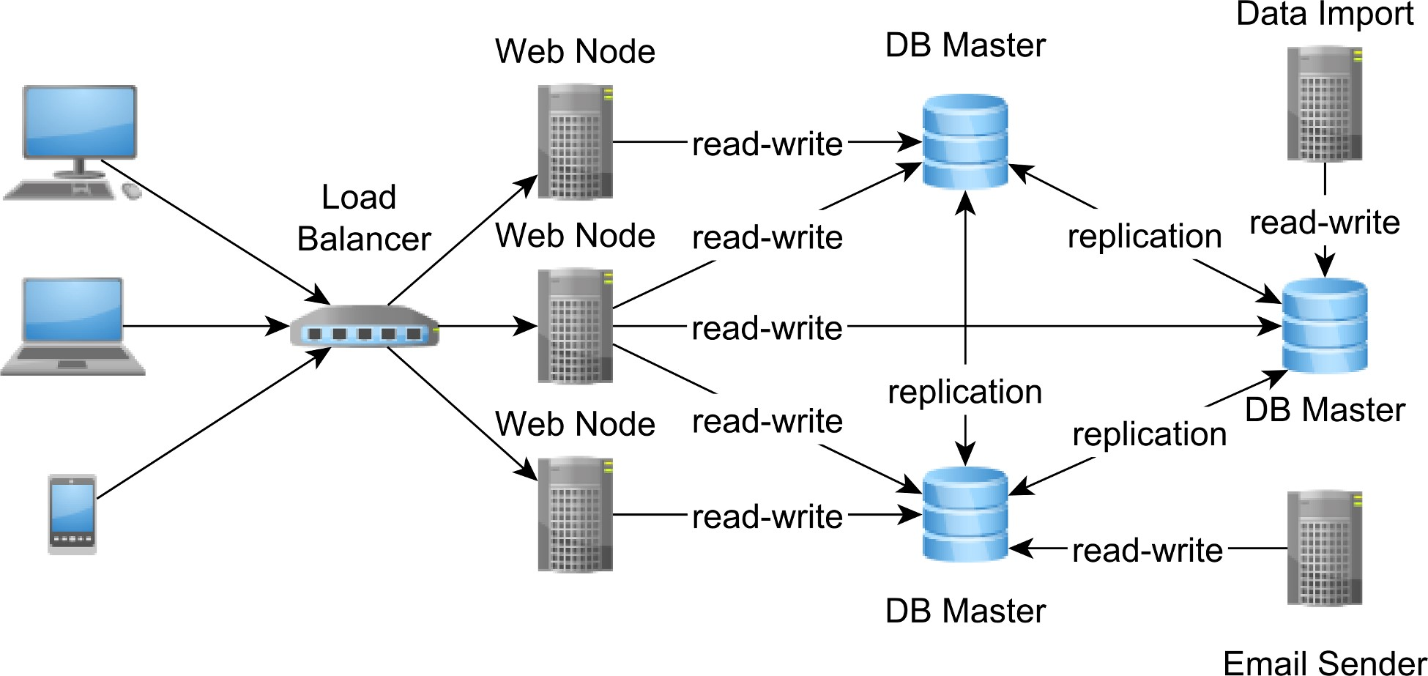

Hình 1.3: Sao chép Multi-Master
Nếu các nút được phân tách bằng mạng WAN (Mạng diện rộng), độ trễ đồng bộ hóa có thể tăng đáng kể. Nếu một nút không thể truy cập được nữa, quá trình đồng bộ hóa sẽ không thành công và giao dịch sẽ quay trở lại trên tất cả các Master.
Mặc dù tránh xung đột tốt hơn từ góc độ nhất quán dữ liệu, việc sao chép đồng bộ có thể phải chịu thời gian phản hồi giao dịch cao. Mặt khác, với cái giá phải giải quyết xung đột cập nhật, sao chép không đồng bộ có thể cung cấp thông lượng tốt hơn,
Sao chép Multi-Master không đồng bộ yêu cầu phát hiện xung đột và thuật toán giải quyết xung đột tự động. Khi phát hiện xung đột, giải pháp tự động sẽ cố gắng hợp nhất hai nhánh xung đột và trong trường hợp không thành công, cần phải can thiệp thủ công.

1.3.3 Chia khe
Khi kích thước dữ liệu phát triển vượt quá khả năng tổng thể của môi trường đa nút được sao chép, việc chia nhỏ dữ liệu trở nên không thể tránh khỏi. Sharding có nghĩa là phân phối dữ liệu trên nhiều nút, vì vậy mỗi trường hợp chỉ chứa một tập hợp con của dữ liệu tổng thể.
Theo truyền thống, cơ sở dữ liệu quan hệ đã cung cấp phân vùng ngang để phân phối dữ liệu trên nhiều bảng trong cùng một máy chủ cơ sở dữ liệu. Trái ngược với phân vùng ngang, sharding yêu cầu cấu trúc liên kết hệ thống phân tán để dữ liệu được trải rộng trên nhiều máy.
Mỗi phân đoạn phải khép kín vì giao dịch người dùng chỉ có thể sử dụng dữ liệu từ bên trong một phân đoạn duy nhất. Việc tham gia trên các phân đoạn thường bị cấm vì chi phí khóa phân tán và chi phí mạng sẽ dẫn đến thời gian phản hồi giao dịch dài.
Bằng cách giảm kích thước dữ liệu trên mỗi nút, các chỉ mục cũng yêu cầu ít không gian hơn và chúng có thể phù hợp hơn với bộ nhớ chính. Với ít dữ liệu hơn để truy vấn, thời gian phản hồi giao dịch cũng có thể ngắn hơn.
Cấu trúc liên kết phân mảnh điển hình bao gồm, ít nhất, hai trung tâm dữ liệu riêng biệt.
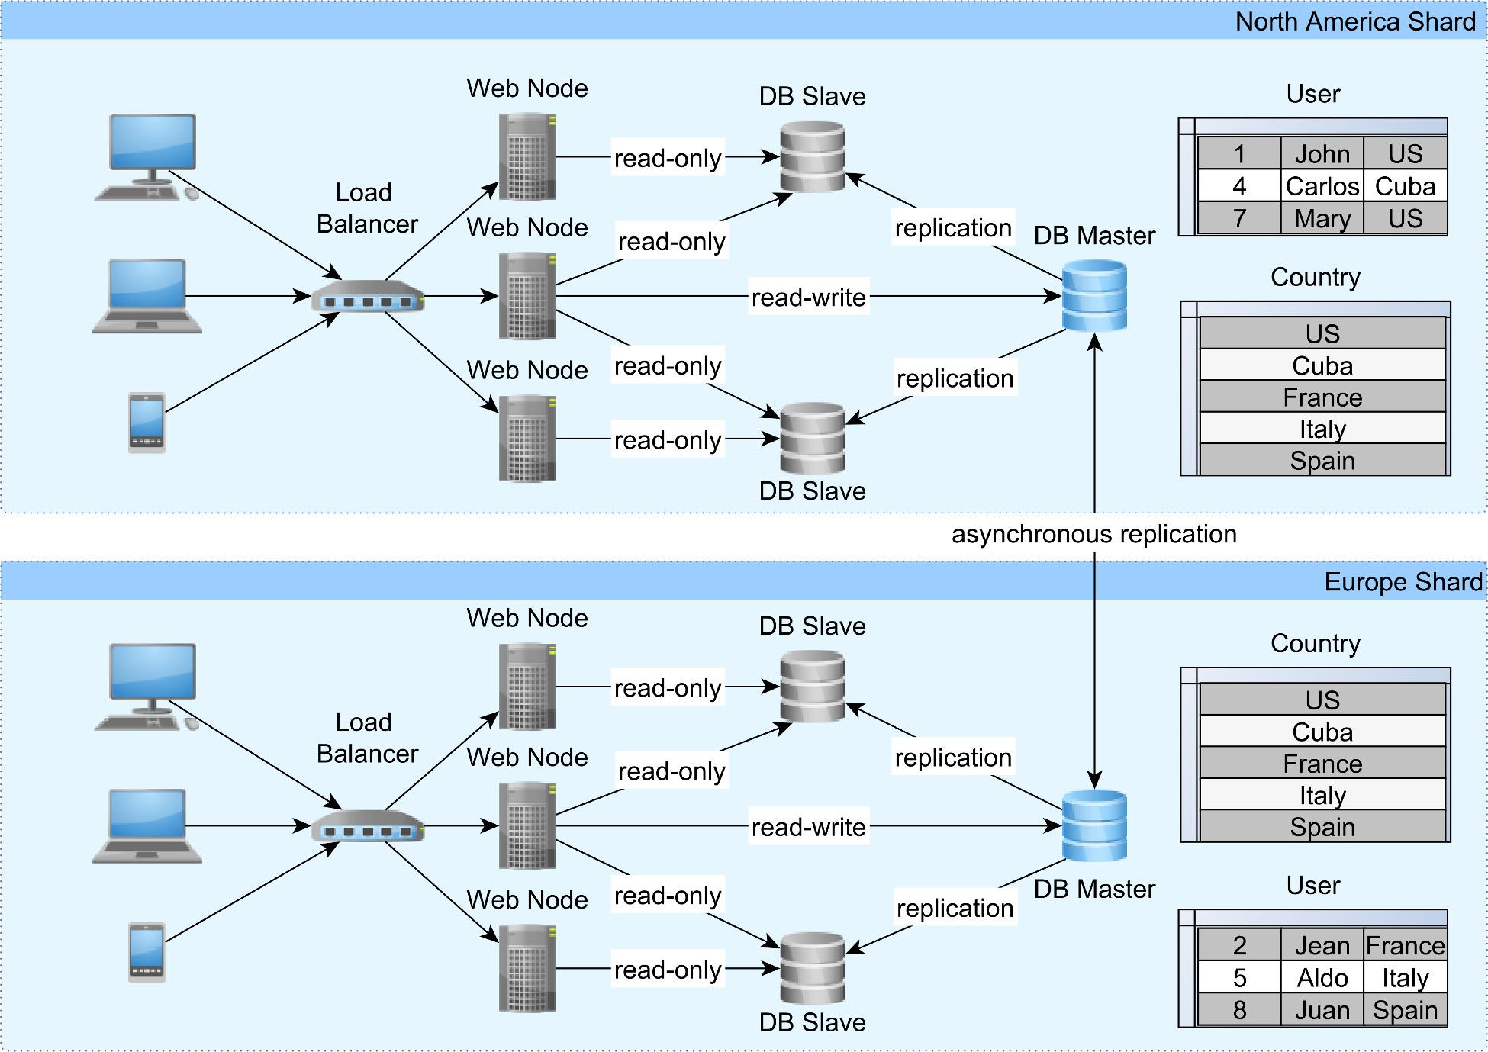

Hình 1.4: Sharding
Mỗi trung tâm dữ liệu có thể phục vụ một khu vực địa lý chuyên dụng, do đó tải được cân bằng giữa các khu vực địa lý. Không phải tất cả các bảng đều cần được phân vùng trên các phân đoạn, các bảng có kích thước nhỏ hơn được sao chép trên mỗi phân vùng. Để giữ cho các phân đoạn được đồng bộ, một cơ chế sao chép không đồng bộ có thể được sử dụng.
Trong sơ đồ trước, bảng quốc gia được phản chiếu từ trung tâm dữ liệu này sang trung tâm dữ liệu khác và việc phân vùng chỉ diễn ra trên bảng người dùng. Để loại bỏ nhu cầu xử lý dữ liệu giữa các phân đoạn, mỗi người dùng cùng với tất cả dữ liệu liên quan đến người dùng chỉ được chứa trong một trung tâm dữ liệu.
Trong nhiệm vụ tăng dung lượng hệ thống, sharding thường là chiến lược cuối cùng, được sử dụng sau khi sử dụng hết tất cả các tùy chọn có sẵn khác, chẳng hạn như:
- Tối ưu hóa lớp dữ liệu để mang lại thời gian phản hồi giao dịch thấp hơn
- Thay đổi quy mô mỗi nút được sao chép thành cấu hình hiệu quả về chi phí
- Thêm nhiều nút được sao chép cho đến khi độ trễ đồng bộ hóa bắt đầu giảm xuống dưới ngưỡng chấp nhận được.
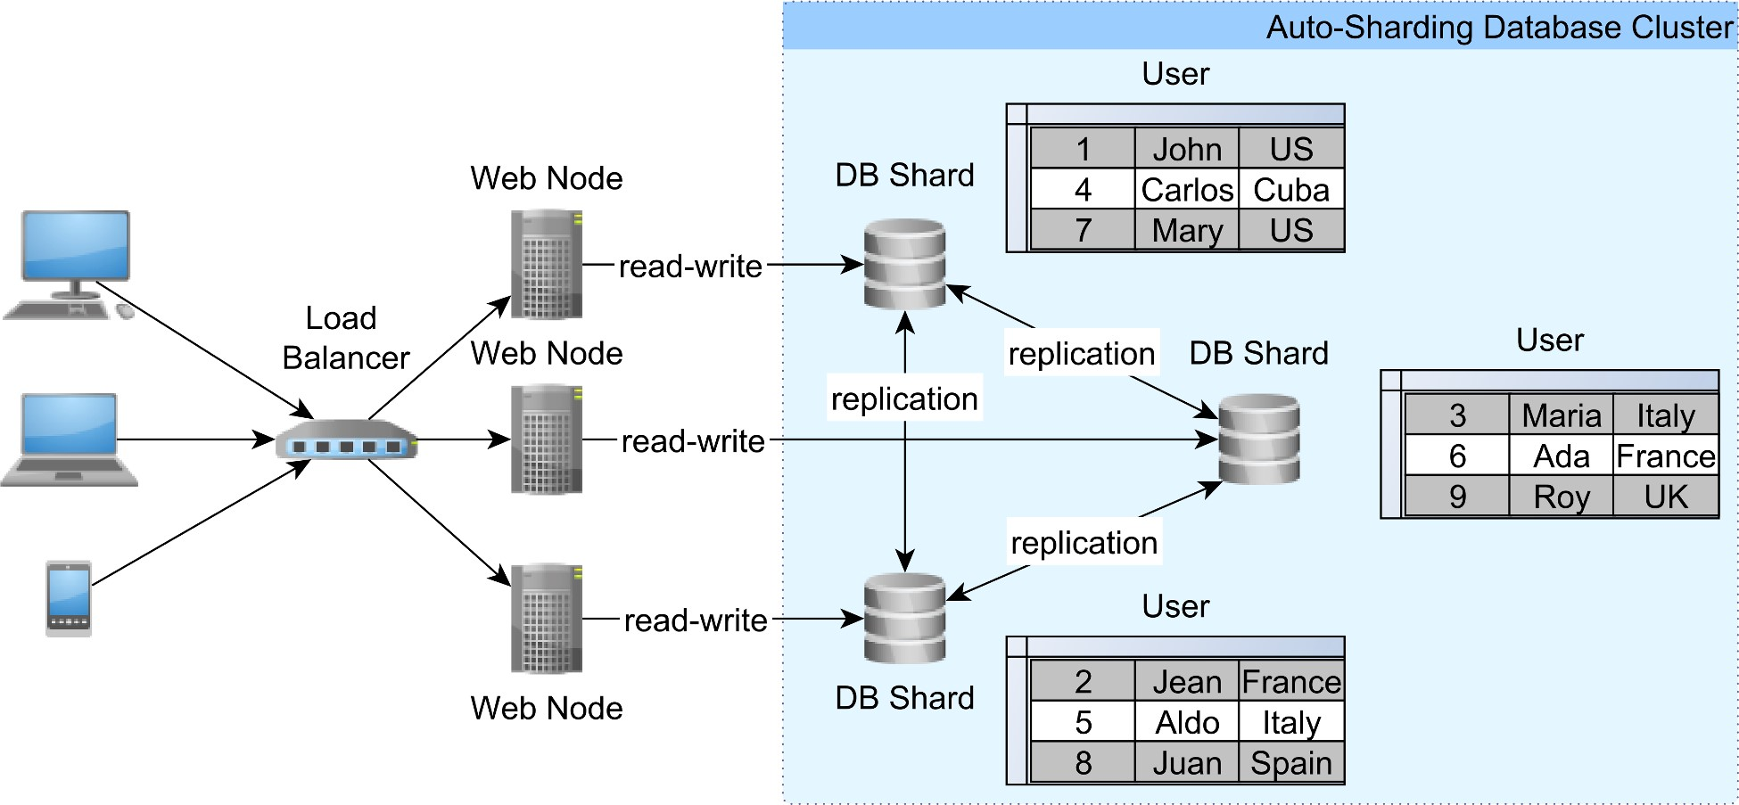
Tự động phân mảnh cụm MySQL
MySQL Cluste
r
^{một}
Cung cấp phân mảnh tự động, vì vậy dữ liệu được phân phối đồng đều (sử dụng khóa chính
hàm băm) trên nhiều máy phần cứng hàng hóa. Mọi nút đều chấp nhận cả hai
đọc và ghi các giao dịch và, giống như sao chép đa chủ, xung đột là tự động
được phát hiện và giải quyết.
Hình 1.5: Auto-sharding
Cấu trúc liên kết tự động phân mảnh tương tự như kiến trúc sao chép Multi-Master vì nó có thể
Tăng thông lượng bằng cách phân phối tải đến cho nhiều máy. Trong khi ở trong một Multi-
Môi trường sao chép chính mỗi nút lưu trữ toàn bộ cơ sở dữ liệu, tự động phân mảnh
Cluster phân phối dữ liệu sao cho mỗi phân đoạn chỉ là một tập hợp con của toàn bộ cơ sở dữ liệu.
Vì cụm đảm nhận việc phân phối dữ liệu, ứng dụng không phải cung cấp
một lớp định tuyến phân đoạn dữ liệu và tham gia SQL có thể ngay cả trên các phân đoạn khác nhau. MySQL
Cluster 7.3 sử dụng
NDB
công cụ lưu trữ, và vì vậy nó
thiếu một số tính năng do InnoD cung cấp
B
^{b}
như nhiều mức cách ly giao dịch hoặc MVCC (Multi-Version Concurrency Control).
^{một}
https://www.mysql.com/products/cluster/scalability.htm
l
^{b}
http://dev.mysql.com/doc/mysql-cluster-excerpt/5.6/en/mysql-cluster-ndb-innodb-engines.htm
l

Định luật Little
Trong bất kỳ hệ thống nhất định nào, mối quan hệ cuối cùng giữa thời gian phản hồi và thông lượng được đưa ra bởi Định luật Littleª và, các giá trị cao của thông lượng đến có thể gây ra sự tăng trưởng theo cấp số nhân về thời gian phản hồi do bão hòa tài nguyên.
Tuy nhiên, khi thực hiện một kết nối cơ sở dữ liệu duy nhất, bằng cách giảm thời gian phản hồi giao dịch trung bình, nhiều giao dịch hơn có thể được cung cấp trong một đơn vị thời gian nhất định. Vì lý do này, các chương sau đây giải thích chi tiết hơn những gì cần phải làm để giảm thời gian phản hồi giao dịch càng nhiều càng tốt.

^{một}https://people.cs.umass.edu/~emery/classes/cmpsci691st/readings/OS/Littles-Law-50-Years-Later.pdf

Quản lý kết nối JDBC
JDBC (Java Database Connectivity) API cung cấp một giao diện chung để giao tiếp với máy chủ cơ sở dữ liệu. Tất cả logic mạng và giao thức truyền thông dành riêng cho cơ sở dữ liệu được ẩn đằng sau API JDBC độc lập với nhà cung cấp. Vì lý do này, tất cả các giao diện JDBC phải được thực hiện theo các yêu cầu cụ thể của nhà cung cấp cơ sở dữ liệu. java.sql.Driver là điểm vào chính để tương tác với API JDBC, xác định chi tiết phiên bản triển khai và cung cấp quyền truy cập vào kết nối cơ sở dữ liệu.
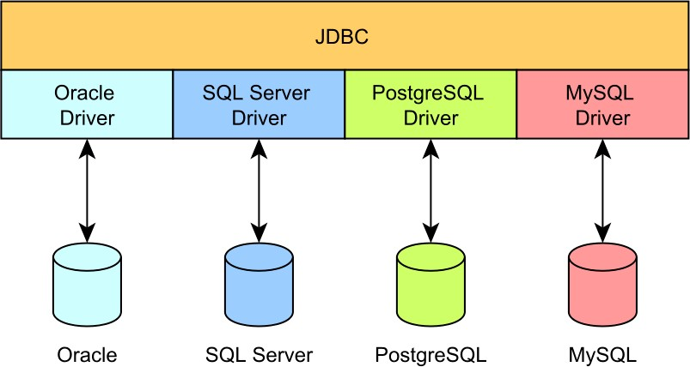

Hình 2.1: Kiến trúc plugin JDBC
JDBC định nghĩa bốn loại trình điều khiển:
- Loại 1: Nó chỉ là cầu nối để triển khai trình điều khiển ODBC thực tế.
- Loại 2: Nó sử dụng triển khai máy khách gốc dành riêng cho cơ sở dữ liệu (ví dụ: Giao diện cuộc gọi Oracle).
- Loại 3: Nó ủy quyền các cuộc gọi đến một máy chủ ứng dụng cung cấp hỗ trợ kết nối cơ sở dữ liệu.
- Loại 4: Trình điều khiển JDBC thực hiện giao thức truyền thông cơ sở dữ liệu chỉ trong
Java.
Dễ dàng hơn để thiết lập và gỡ lỗi, trình điều khiển Loại 4 thường là giải pháp thay thế ưa thích.
Để giao tiếp với máy chủ cơ sở dữ liệu, trước tiên một chương trình Java phải có được java.sql.Connection. Mặc dù java.sql.Driver là nhà cung cấp kết nối cơ sở dữ liệu thực tế, nhưng sẽ thuận tiện hơn khi sử dụng java.sql.DriverManager vì nó cũng có thể giải quyết trình điều khiển JDBC được liên kết với URL kết nối cơ sở dữ liệu hiện tại.
Trước đây, ứng dụng yêu cầu tải trình điều khiển trước khi thiết lập kết nối, nhưng kể từ JDBC 4.0, cơ chế Giao diện nhà cung cấp dịch vụ có thể tự động khám phá tất cả các trình điều khiển có sẵn trong đường dẫn lớp ứng dụng hiện tại.

Quản lý tài xế
DriverManager định nghĩa các phương pháp sau:
public static Connection getConnection(
String url, Properties info) ném SQLException;
public static Connection getConnection(
String url, String user, String password) ném SQLException;
public static Connection getConnection(
String url) ném SQLException;
Mỗi khi phương thức getConnection() được gọi, DriverManager yêu cầu một kết nối vật lý mới từ Driver bên dưới.
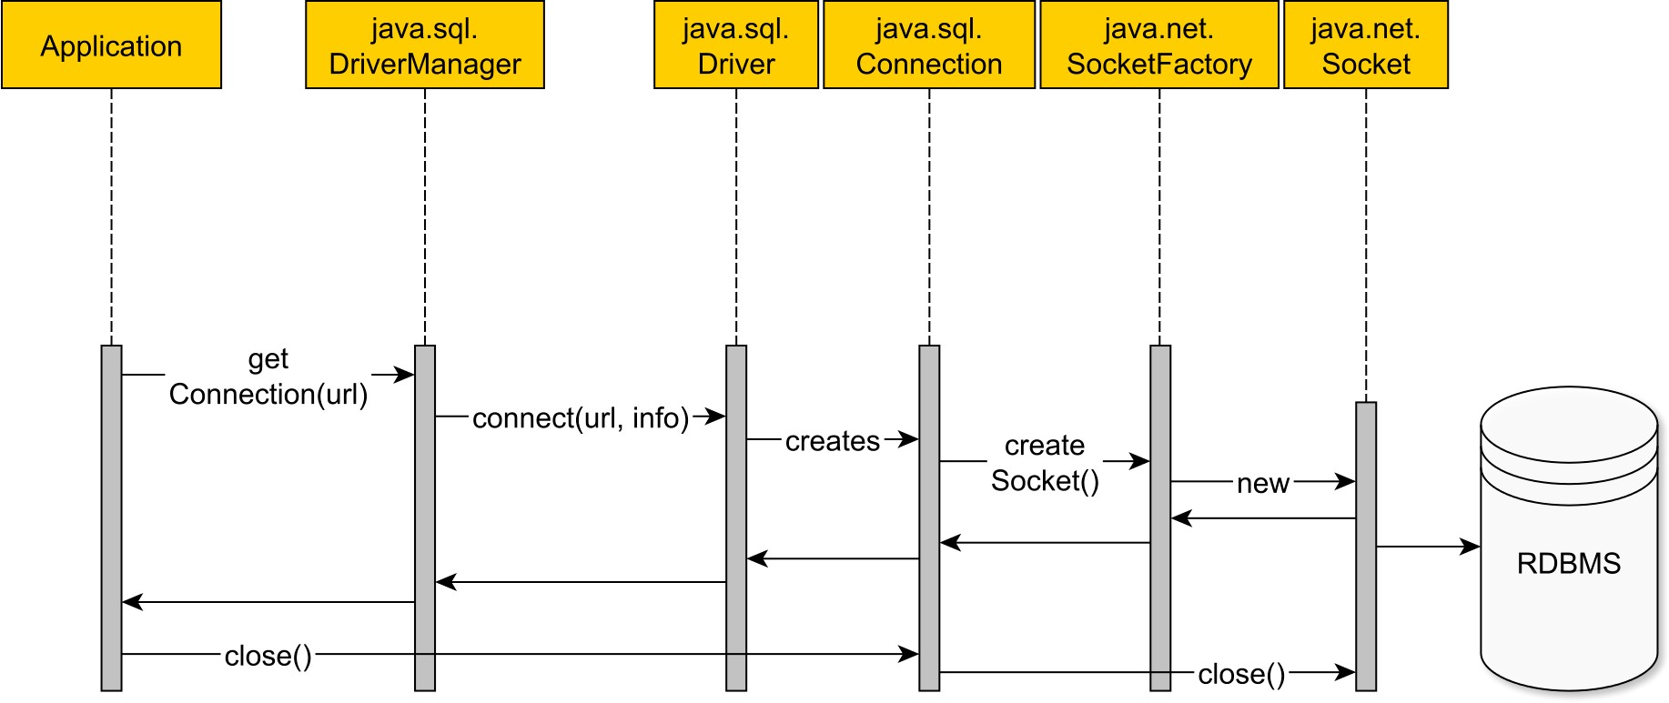

Hình 2.2: Kết nối DriverManager
Phiên bản đầu tiên của JDBC được ra mắt vào năm 1997 và nó chỉ hỗ trợ tiện ích DriverManager để tìm nạp các kết nối cơ sở dữ liệu. Trước đó, Java đã cung cấp hỗ trợ cho các ứng dụng máy tính để bàn thường sử dụng kiến trúc hai tầng:
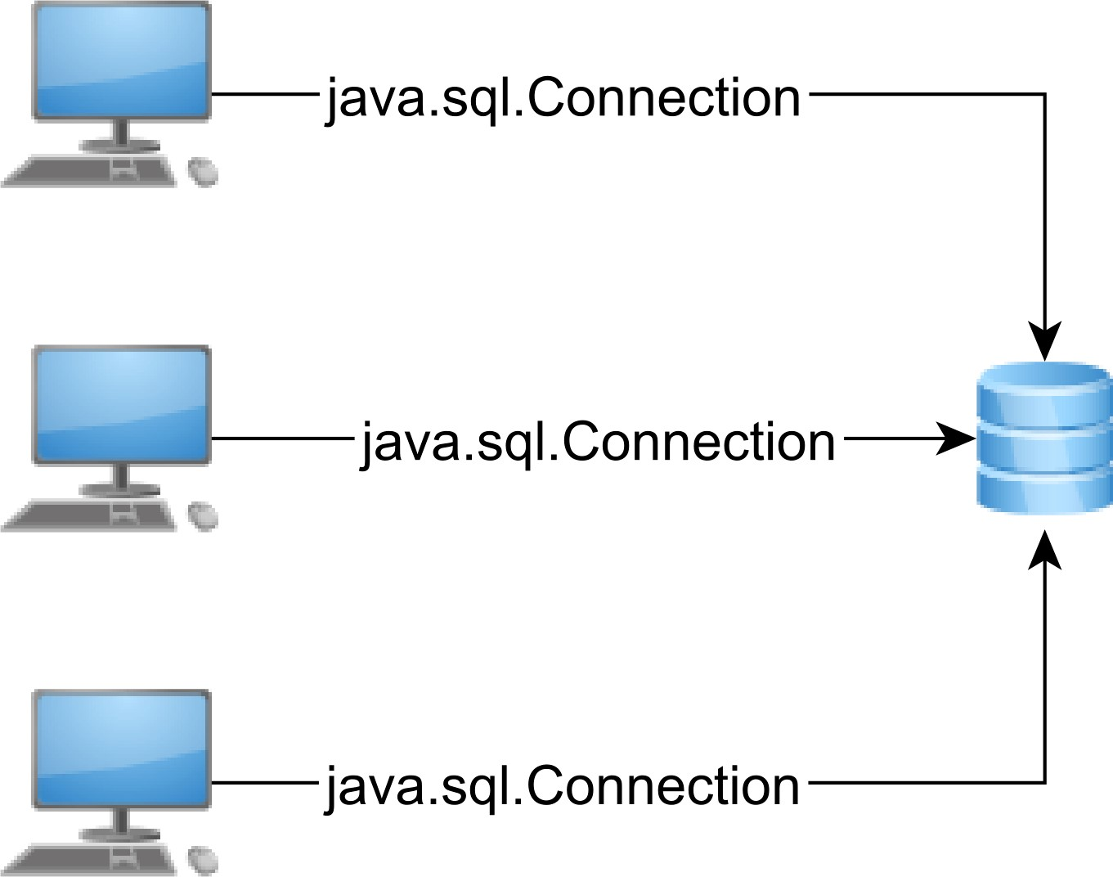

Hình 2.3: Kiến trúc hai tầng
Trong kiến trúc hai tầng, ứng dụng được chạy bởi một người dùng duy nhất và mỗi phiên bản sử dụng một kết nối cơ sở dữ liệu chuyên dụng. Càng nhiều người dùng, càng cần nhiều kết nối cơ sở dữ liệu và dựa trên các tài nguyên cơ bản (phần cứng, hệ điều hành hoặc hạn chế cấp phép), mỗi máy chủ cơ sở dữ liệu có thể cung cấp một số lượng kết nối giới hạn.
Di sản máy tính lớn Oracle
Oracle đã trở nên phổ biến trong kỷ nguyên của máy tính lớn khi mỗi khách hàng có một kết nối cơ sở dữ liệu chuyên dụng.
Oracle gán một lược đồ riêng biệt cho mỗi người dùng riêng lẻ, trái ngược với các hệ thống cơ sở dữ liệu khác, nơi một lược đồ được chia sẻ bởi nhiều tài khoản người dùng.
Trong PL / SQL, phạm vi biến công khai được đóng gói được ràng buộc với một phiên, thay vì giao dịch hiện đang chạy. Nhà phát triển ứng dụng phải hết sức thận trọng để hủy liên kết các biến này đúng cách vì các kết nối thường được sử dụng lại và các giá trị cũ có thể bị rò rỉ vào các giao dịch mới hơn.

Nguồn dữ liệu
Năm 1999, J2EE được ra mắt cùng với JDBC 2.0 và bản thảo ban đầu của JTA (Java Transaction API), đánh dấu sự khởi đầu của Enterprise Java. Các ứng dụng doanh nghiệp sử dụng kiến trúc ba tầng, trong đó tầng giữa đóng vai trò là cầu nối giữa các yêu cầu của người dùng và các nguồn dữ liệu khác nhau (ví dụ: cơ sở dữ liệu quan hệ, hàng đợi nhắn tin).
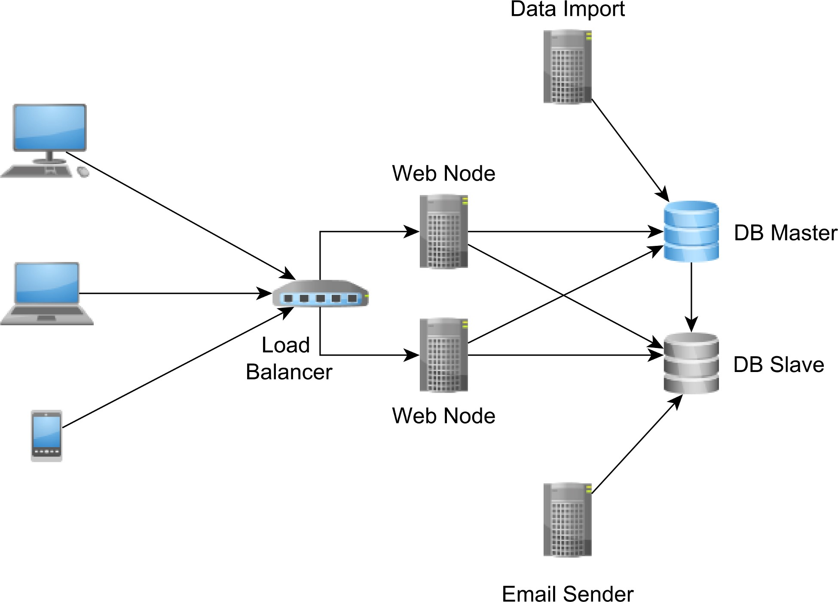

Hình 2.4: Kiến trúc ba tầng
Có một lớp trung gian giữa máy khách và máy chủ cơ sở dữ liệu có nhiều lợi thế.
Trong một ứng dụng doanh nghiệp điển hình, thông lượng yêu cầu của người dùng lớn hơn dung lượng kết nối cơ sở dữ liệu sẵn có. Miễn là thời gian thu thập kết nối có thể chấp nhận được (từ quan điểm của người dùng cuối), yêu cầu của người dùng có thể đợi kết nối cơ sở dữ liệu khả dụng. Lớp giữa hoạt động như một bộ đệm kết nối cơ sở dữ liệu có thể giảm thiểu lưu lượng truy cập yêu cầu của người dùng tăng đột biến bằng cách tăng thời gian phản hồi yêu cầu, mà không làm cạn kiệt kết nối cơ sở dữ liệu hoặc loại bỏ lưu lượng truy cập đến.
Vì lớp trung gian quản lý các kết nối cơ sở dữ liệu, máy chủ ứng dụng cũng có thể giám sát việc sử dụng kết nối và cung cấp số liệu thống kê cho nhóm vận hành.
Vì lý do này, thay vì phục vụ các kết nối cơ sở dữ liệu vật lý, máy chủ ứng dụng chỉ cung cấp các kết nối logic (proxy hoặc tay cầm), vì vậy nó có thể chặn và đăng ký cách API máy khách tương tác với đối tượng kết nối.
Kiến trúc ba tầng có thể chứa nhiều nguồn dữ liệu hoặc triển khai hàng đợi nhắn tin. Để mở rộng một giao dịch trên nhiều nguồn dữ liệu, người quản lý giao dịch phân tán trở nên bắt buộc. Trong môi trường JTA, người quản lý giao dịch phải nhận thức được tất cả các kết nối logic mà khách hàng đã có được vì nó phải cam kết hoặc khôi phục chúng theo kết quả giao dịch toàn cầu. Bằng cách cung cấp các kết nối logic, máy chủ ứng dụng có thể trang trí các tay cầm kết nối cơ sở dữ liệu với ngữ nghĩa giao dịch JTA.
Nếu DriverManager là một nhà máy kết nối vật lý, giao diện javax.sql.DataSource là một nhà cung cấp kết nối logic:
Kết nối getConnection() ném SQLException;
Kết nối getConnection (Tên người dùng chuỗi, Mật khẩu chuỗi) ném SQLException;
Việc triển khai javax.sql.DataSource đơn giản nhất có thể ủy quyền các yêu cầu thu thập kết nối cho DriverManager cơ bản và quy trình làm việc yêu cầu kết nối sẽ trông như thế này:
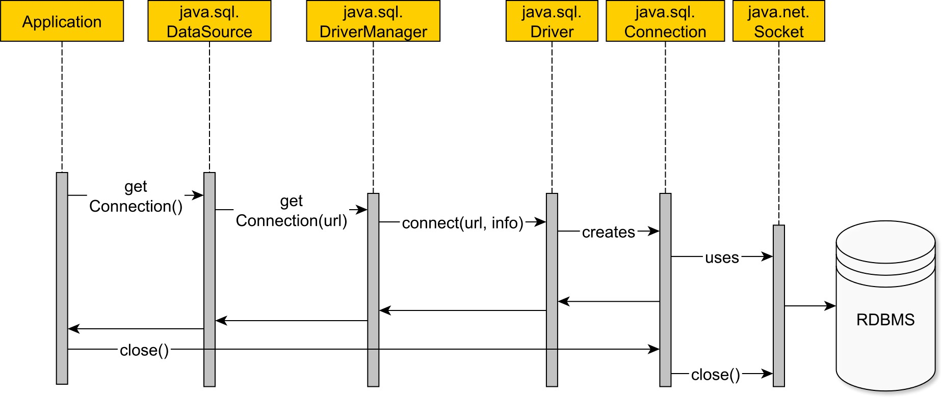

Hình 2.5: DataSource không gộp kết nối
- Lớp dữ liệu ứng dụng yêu cầu DataSource kết nối cơ sở dữ liệu.
- DataSource sử dụng trình điều khiển cơ bản để mở kết nối vật lý.
- Một kết nối vật lý được tạo và một ổ cắm TCP được mở.
- DataSource đang được kiểm tra không bao bọc kết nối vật lý và nó chỉ cho mượn nó vào lớp ứng dụng.
- Ứng dụng thực thi các câu lệnh bằng cách sử dụng kết nối cơ sở dữ liệu có được.
- Khi kết nối không còn cần thiết, ứng dụng sẽ đóng kết nối vật lý cùng với ổ cắm TCP bên dưới.
Mở và đóng kết nối cơ sở dữ liệu là một thao tác rất tốn kém, vì vậy việc sử dụng lại chúng có những ưu điểm sau:
- Nó tránh cả cơ sở dữ liệu và chi phí trình điều khiển để thiết lập kết nối TCP.
- Nó ngăn chặn việc phá hủy các bộ đệm bộ nhớ tạm thời được liên kết với mỗi kết nối cơ sở dữ liệu.
- Nó làm giảm rác đối tượng JVM phía máy khách.
Để hình dung chi phí tích lũy của việc thiết lập và đóng các kết nối cơ sở dữ liệu, thử nghiệm sau đây so sánh tổng thời gian cần thiết để mở và đóng 1000 kết nối cơ sở dữ liệu của bốn RDBMS khác nhau so với HikariCP (một trong những giải pháp tổng hợp kết nối độc lập nhanh nhất trong hệ sinh thái Java).

Bảng 2.1: Thiết lập kết nối cơ sở dữ liệu so với tổng hợp kết nối
Mét | Thời gian (ms) DB_A | Thời gian (ms) DB_B | Thời gian (ms) DB_C | Thời gian (ms) DB_D | Thời gian (ms) HikariCP
Phút | 11.174 | 5.441 | 24.468 | 0.860 | 0.001230
Max | 129.400 | 26.110 | 74.634 | 74.313 | 1.014051
trung bình | 13.829 | 6.477 | 28.910 | 1.590 | 0.003458
trang 99 | 20.432 | 9.944 | 54.952 | 3.022 | 0.010263
Khi sử dụng giải pháp tổng hợp kết nối, thời gian thu nhận kết nối nhỏ hơn từ hai đến bốn bậc độ lớn. Bằng cách giảm khoảng thời gian mua lại kết nối, thời gian phản hồi giao dịch tổng thể cũng ngắn hơn. Nói chung, trong một ứng dụng doanh nghiệp, việc sử dụng lại các kết nối là một lựa chọn tốt hơn nhiều so với việc luôn thiết lập chúng trên cơ sở giao dịch.
Giới hạn xử lý kết nối Oracle XE
Mặc dù Enterprise Edition không đòi hỏi bất kỳ hạn chế nào, Oracle 11g Express Edition đưa ra ngoại lệ sau khi chạy các giao dịch rất ngắn mà không sử dụng giải pháp tổng hợp kết nối:
ORA-12516, TNS: listener không thể tìm thấy trình xử lý có sẵn với ngăn xếp giao thức phù hợp
Giải pháp tổng hợp kết nối có thể ngăn chặn các lỗi thiết lập kết nối không liên tục này và cũng giảm thời gian thu nhận kết nối.
2.2.1 Tại sao việc gộp chung nhanh hơn rất nhiều?
Để hiểu tại sao giải pháp tổng hợp kết nối hoạt động tốt hơn rất nhiều, điều quan trọng là phải tìm ra cơ chế tổng hợp kết nối:
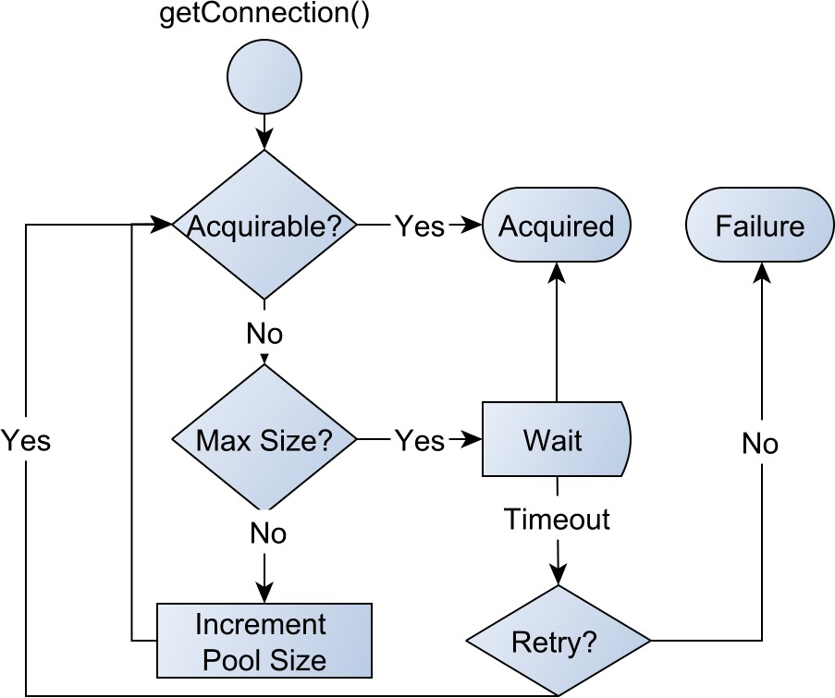

Hình 2.6: Luồng yêu cầu thu thập kết nối
- Khi một kết nối đang được yêu cầu, nhóm sẽ tìm kiếm các kết nối chưa được phân bổ.
- Nếu hồ bơi tìm thấy một cái miễn phí, nó sẽ được xử lý cho khách hàng.
- Nếu không có kết nối miễn phí, hồ bơi sẽ cố gắng phát triển đến kích thước tối đa cho phép.
- Nếu nhóm đã đạt đến kích thước tối đa, nó sẽ thử lại nhiều lần trước khi từ bỏ với ngoại lệ lỗi thu thập kết nối.
- Khi máy khách đóng kết nối logic, kết nối được giải phóng và trở về nhóm mà không đóng kết nối vật lý cơ bản.
Hầu hết các giải pháp tổng hợp kết nối đều hiển thị triển khai DataSource bao bọc DataSource thực tế dành riêng cho cơ sở dữ liệu hoặc tiện ích DriverManager cơ bản.
Vòng đời kết nối logic trông như thế này:
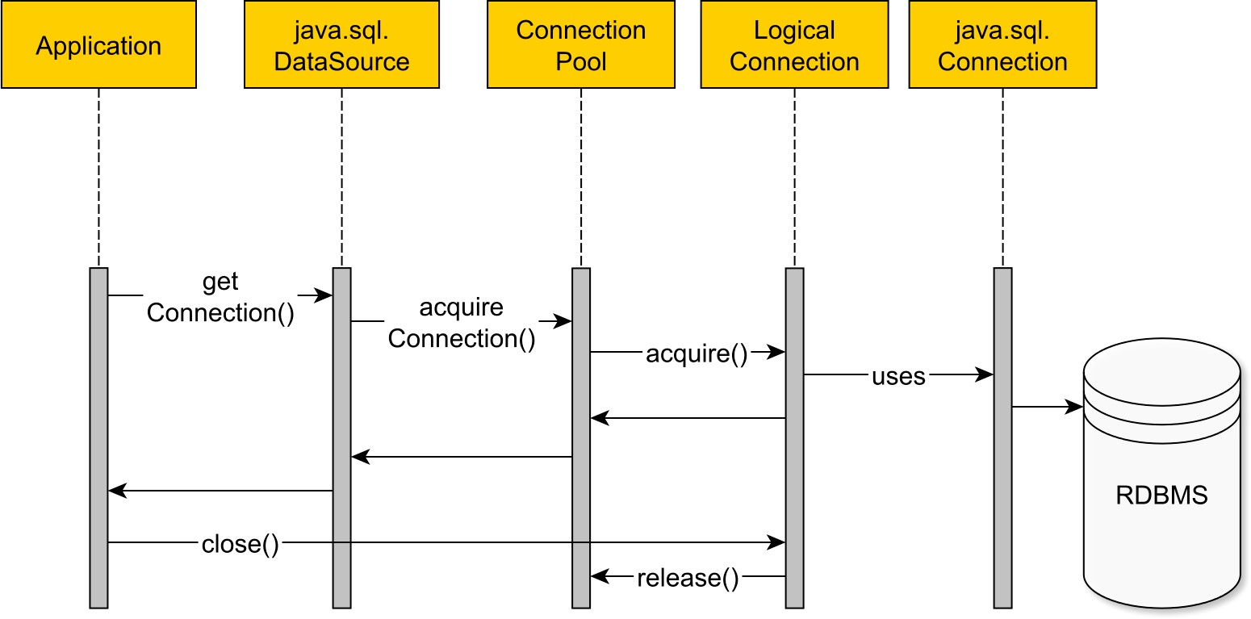

Hình 2.7: Kết nối DataSource
Nhóm kết nối không trả về kết nối vật lý cho máy khách, mà thay vào đó nó cung cấp proxy hoặc tay cầm. Khi kết nối đang được sử dụng, nhóm sẽ thay đổi trạng thái của nó thành được cấp phát để ngăn hai luồng đồng thời sử dụng cùng một kết nối cơ sở dữ liệu. Proxy chặn cuộc gọi phương thức đóng kết nối và nó thông báo cho nhóm để thay đổi trạng thái kết nối thành chưa được phân bổ.
Ngoài việc giảm thời gian thu thập kết nối, cơ chế gộp chung cũng có thể giới hạn số lượng kết nối mà một ứng dụng có thể sử dụng cùng một lúc.
Nhóm kết nối hoạt động như một bộ đệm bị ràng buộc cho các yêu cầu kết nối đến. Nếu có lưu lượng truy cập tăng đột biến, nhóm kết nối sẽ san bằng nó, thay vì bão hòa tất cả các tài nguyên cơ sở dữ liệu có sẵn.
Tất cả những lợi ích này đều có giá vì việc định cấu hình kích thước nhóm phù hợp không phải là một điều tầm thường cần làm. Việc cung cấp nhóm kết nối đòi hỏi phải hiểu các mẫu hình truy cập cơ sở dữ liệu dành riêng cho ứng dụng và cả giám sát việc sử dụng kết nối.
Bất cứ khi nào số lượng yêu cầu đến vượt quá trình xử lý yêu cầu có sẵn, về cơ bản có hai tùy chọn để tránh quá tải hệ thống:
- loại bỏ lưu lượng truy cập tràn (ảnh hưởng đến tính khả dụng)
- xếp hàng yêu cầu và chờ tài nguyên bận rộn có sẵn (tăng thời gian phản hồi).
Loại bỏ lưu lượng truy cập dư thừa thường là biện pháp cuối cùng, vì vậy hầu hết các giải pháp tổng hợp kết nối trước tiên cố gắng xếp hàng đợi các yêu cầu tràn đến.
Bằng cách đặt giới hạn trên cho thời gian chờ yêu cầu kết nối, hàng đợi sẽ không phát triển vô thời hạn và bão hòa tài nguyên máy chủ ứng dụng.
Đối với một tỷ lệ yêu cầu đến nhất định, mối quan hệ giữa kích thước hàng đợi và thời gian xếp hàng trung bình được đưa ra bởi một trong những định luật cơ bản nhất của lý thuyết xếp hàng.

Lập kế hoạch năng lực lý thuyết xếp hàng
Định luật Little là một phương trình có mục đích chung áp dụng cho bất kỳ hệ thống xếp hàng nào ở trạng thái ổn định (tỷ lệ đến không lớn hơn tỷ lệ khởi hành).
Theo Luật Little, thời gian trung bình để một yêu cầu được phục vụ chỉ phụ thuộc vào tỷ lệ yêu cầu đến dài hạn và số lượng yêu cầu trung bình trong hệ thống.
L = × W
- L - số lượng yêu cầu trung bình trong hệ thống (bao gồm cả yêu cầu đang được phục vụ và yêu cầu đang chờ trong hàng đợi)
- _{λ} - tỷ lệ đến trung bình dài hạn
- W - thời gian trung bình một yêu cầu dành cho một hệ thống.
Giả sử rằng một giao dịch cấp ứng dụng sử dụng cùng một kết nối cơ sở dữ liệu trong toàn bộ vòng đời của nó và thời gian phản hồi giao dịch trung bình là 100 mili giây:
W = 100ms = 0.1 giây
Nếu tốc độ thu nhận kết nối trung bình là 50 yêu cầu mỗi giây:
Yêu cầu kết nối
λ = 50 giây
Khi đó số lượng yêu cầu kết nối trung bình trong hệ thống sẽ là:
L = λ × W = 50×0.1 = 5connectionrequests
Kích thước nhóm 5 có thể chứa lưu lượng truy cập đến trung bình mà không phải xếp hàng đợi bất kỳ yêu cầu kết nối nào. Nếu kích thước nhóm là 3, thì trung bình, 2 yêu cầu sẽ được xếp hàng đợi và chờ kết nối khả dụng.
Định luật Little hoạt động với mức trung bình dài hạn và điều đó có thể không phù hợp khi xem xét các vụ nổ giao thông không liên tục. Trong kịch bản thực tế, nhóm kết nối phải thích ứng với lưu lượng truy cập tăng đột biến ngắn hạn và do đó, điều quan trọng là phải xem xét thông lượng nhóm kết nối thực tế.
Trong lý thuyết hàng đợi, thông lượng được biểu thị bằng tốc độ khởi hành (), và, đối với một nhóm kết nối, nó đại diện cho số lượng kết nối được cung cấp trong một đơn vị thời gian nhất định:
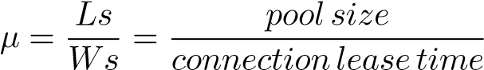
Bài tập sau đây cho thấy lý thuyết xếp hàng có thể giúp cung cấp một nhóm kết nối để hỗ trợ các đột biến lưu lượng truy cập đến khác nhau như thế nào.
Sử dụng lại cấu hình ví dụ trước đó, nhóm kết nối xác định các biến sau:
- Có tối đa 5 yêu cầu trong dịch vụ (Ls), có nghĩa là nhóm có thể cung cấp tối đa 5 kết nối.
- Thời gian dịch vụ trung bình (Ws) hoặc thời gian thuê kết nối là 100 mili giây.
Như mong đợi, nhóm kết nối có thể cung cấp tối đa 50 kết nối mỗi giây.
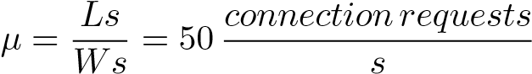
Khi tỷ lệ đến bằng tỷ lệ khởi hành, hệ thống sẽ bão hòa với tất cả các kết nối đang được sử dụng.
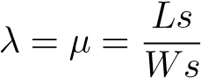
Nếu tỷ lệ đến vượt quá thông lượng của nhóm kết nối, các yêu cầu tràn phải đợi các kết nối khả dụng.
Lưu lượng truy cập tăng vọt một giây gồm 150 yêu cầu được xử lý như sau:
- 50 yêu cầu đầu tiên có thể được phục vụ trong giây đầu tiên.
- 100 yêu cầu tiếp theo được xếp hàng đợi và xử lý đầu tiên trong 2 giây tiếp theo.
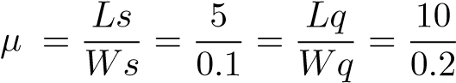
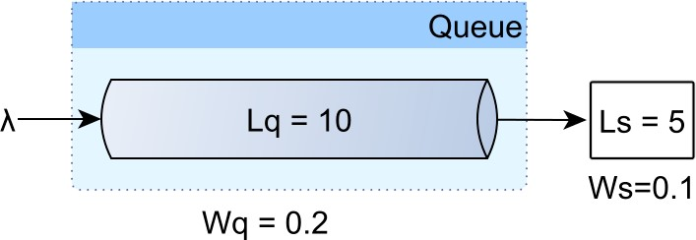

Hình 2.8: Hàng đợi Định luật Little
Đối với thông lượng không đổi, số lượng yêu cầu kết nối được xếp hàng đợi (Lq) tỷ lệ thuận với thời gian thu nhận kết nối (Wq).
Tổng số yêu cầu trong bất kỳ mức tăng đột biến nhất định nào được tính như sau:
Lspike = λspike × Wspike
Tổng thời gian cần thiết để xử lý tăng đột biến được đưa ra theo công thức sau:
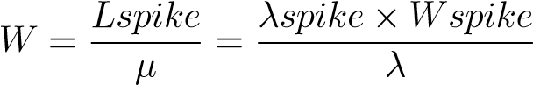
Số lượng yêu cầu kết nối được xếp hàng đợi và thời gian cần thiết để xử lý chúng được biểu thị bằng các phương trình sau:
Lq = Lspike − Ls
Wq = W −1
Giả sử có lưu lượng truy cập tăng đột biến 250 yêu cầu mỗi giây, kéo dài trong 3 giây.
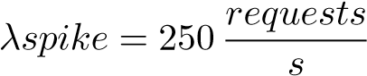
Wspike = 3 giây
750 yêu cầu tăng đột biến mất 15 giây để được xử lý đầy đủ.
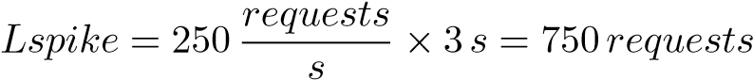
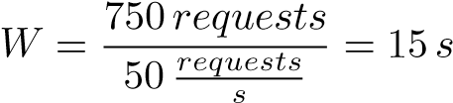
Kích thước hàng đợi tăng lên 700 mục nhập và cần 14 giây để tất cả các yêu cầu kết nối được phục vụ.
Lq = Lspike − Ls = 700
Wq = W −1 = 14 giây

Cung cấp kết nối cơ sở dữ liệu thực tế
Ngay cả khi lý thuyết xếp hàng cung cấp cái nhìn sâu sắc về hành vi của nhóm kết nối, động lực học của các hệ thống doanh nghiệp khó thể hiện hơn nhiều với các phương trình mục đích chung và các số liệu trở thành nền tảng cho việc cung cấp tài nguyên. Bằng cách liên tục theo dõi các mẫu sử dụng kết nối, việc phản ứng và điều chỉnh kích thước nhóm sẽ dễ dàng hơn nhiều khi cấu hình ban đầu không còn giữ được nữa.
Thật không may, nhiều giải pháp tổng hợp kết nối chỉ cung cấp hỗ trợ hạn chế cho các chiến lược giám sát và chuyển đổi dự phòng, và đó là lý do chính để xây dựng FlexyPool. Hỗ trợ các khung tổng hợp kết nối phổ biến nhất, dự án mã nguồn mở này cung cấp các số liệu sử dụng kết nối sau:

Bảng 2.2: Chỉ số FlexyPool
Tên | Sự miêu tả
Yêu cầu kết nối đồng thời | Có bao nhiêu kết nối đang được yêu cầu cùng một lúc
Kết nối đồng thời | Có bao nhiêu kết nối đang được sử dụng cùng một lúc
Kích thước hồ bơi tối đa | Nếu DataSource mục tiêu sử dụng kích thước nhóm thích ứng, chỉ số này sẽ cho biết kích thước nhóm thay đổi như thế nào theo thời gian
Thời gian mua lại kết nối | Thời gian cần thiết để có được kết nối từ mục tiêu  Nguồn dữ liệu
Thời gian mua lại kết nối tổng thể | Tổng khoảng thời gian thu nhận kết nối (bao gồm cả lần thử lại)
Thử lại các lần thử | Các nỗ lực thử lại kết nối
Kích thước hồ bơi tràn | Kích thước nhóm có thể tăng bao nhiêu so với kích thước tối đa cho đến khi hết thời gian yêu cầu mua lại kết nối
Thời gian thuê đấu nối | Khoảng thời gian từ thời điểm kết nối được mua đến khi kết nối được phát hành
Mặc dù các chỉ số rất quan trọng để trực quan hóa xu hướng sử dụng kết nối, nhưng trong trường hợp lưu lượng truy cập tăng đột biến không lường trước được, thời gian mua lại kết nối có thể đạt đến ngưỡng hết thời gian chờ DataSource.
Cơ chế chuyển đổi dự phòng áp dụng các chiến lược khác nhau để ngăn chặn các yêu cầu kết nối hết thời gian chờ bị loại bỏ. Mặc dù bộ xử lý hàng loạt có thể thử lại yêu cầu không thành công (mặc dù nó làm tăng thời gian phản hồi giao dịch), trong ứng dụng web, người dùng nhạy cảm hơn nhiều với các giao dịch không khả dụng hoặc chạy dài.

https://www.facebook.com/note.php?note_id=409881258919
http://stackexchange.com/performance
http://blog.codinghorror.com/scaling-up-vs-scaling-out-hidden-costs/
https://jcp.org/en/jsr/detail?id=907
http://brettwooldridge.github.io/HikariCP/
http://en.wikipedia.org/wiki/Little%27s_law
https://github.com/vladmihalcea/flexy-pool

